Вопросы
1)Где произошла битва?
1)Под Римом
2) Под Каннами
3) Свой вариант
2) Кем был Ганнибал?
1) Оруженосец
2) Карфагенский полководец
3)Консул
3) Какой национальности был Ганнибал?
1) Римлян
2) Испанец
3) Карфагенянин
4) Рядом с какой рекой произошла битва?
1) Ауфид(Офанто)
2) Нил
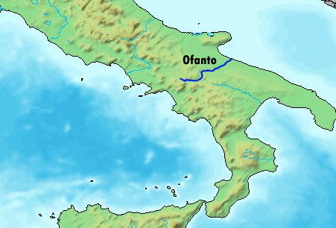
3) Темза
5) На каком континенте происходила битва? 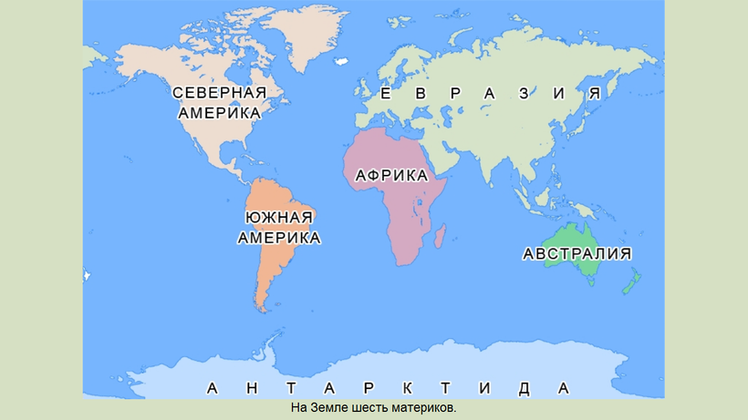
6) Кто одержал победу?
7) На поражение при Каннах римляне ответили:
1) Отказом от мирных переговоров
2) Набором новых войск
3) Изменением тактики
8) Сколько консулов командовали римской армией в битве при Каннах?
1) 1
2) 2
3)3
9) Участвовали в битве при Каннах слоны?
10)В каком году произошла битва?
11) Какое оружие было более распространено в то время?
1) Колющее
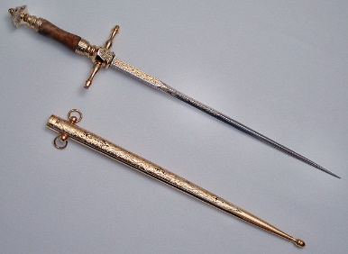
2) Рубящие
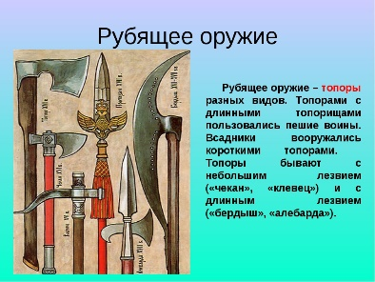
12) Сколько римских солдат участвовало в битве?
1)50000
2)80000
3) 82
13) Сколько карфагенских солдат участвовало в битве?
1) 70000
2)40000
3)20000
14) В битву при Каннах входили баталии на воде?
15) Вражеские лагеря были расположены на расстоянии
1) 80м
2) 2000м
3) 1000м
16) Какой тип войск преобладал у римлян?
17) Какой тип войск преобладал у карфагенян?
18) В какое время суток Войска Ганнибала напали на римский лагерь?
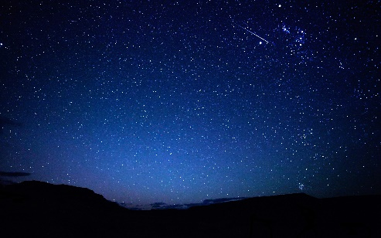
19) Как звали главнокомандующего карфагенской армией?
1) Сталин
2) Ганнибал
3) Кутузов
20) Какую фразу сказал Ганнибал перед битвой.
1) «Поехали»
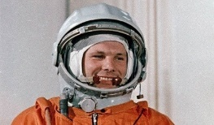
2) «Благодарите богов, что они заманили римлян на эту равнину»
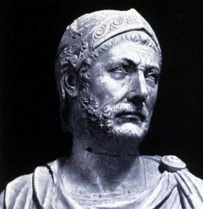
3) «Нужно сперва ввязаться в бой, а там видно будет»
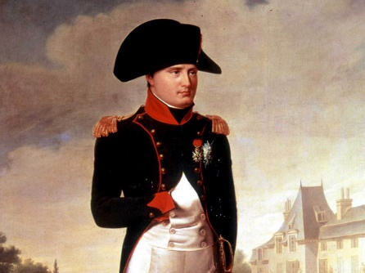
21) Причина поражения римлян кроется в:
1) Их было мало
2) Тактических ошибках
3) У них не было лидера
22) В какое время года происходила битва?
23) Участвовали полководцы обеих армий в ней?
24) Что было построено в Карфагене в день победы при Каннах?
1) Триумфальная арка
2) Храм Юпитера
3) Ничего

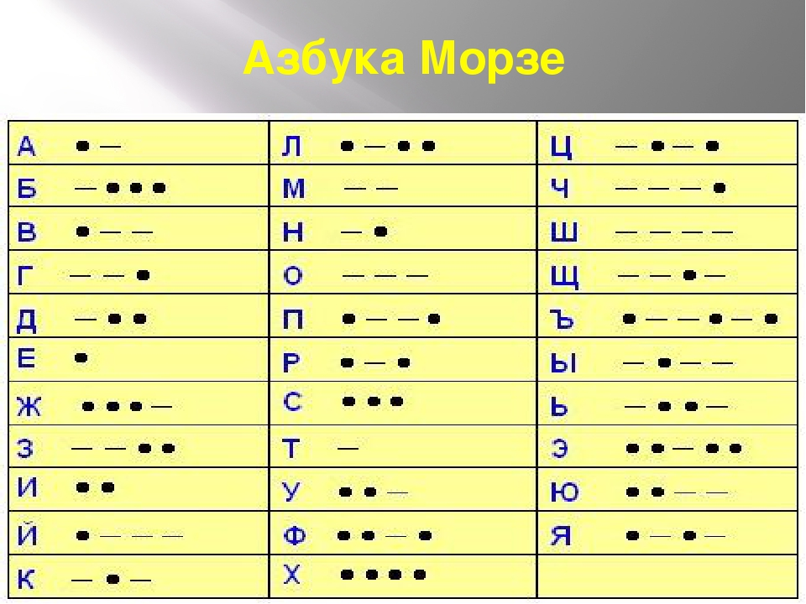
25) Как звали римских консулов?
*-** **- -*-* ** *--- **-** -- ** *-** ** *--- *--* *- *-- * *-** --* *- *--- - * *-* * -* -*-* ** *--- *-- *- *-* *-* --- -*
26) Какое второе название реки?
--- **-* *- -* - ---
27) Имена полководцев-помощников Ганнибала
-- *- --* *- *-* -*** *- *-** -- *- --* --- -*
28) Основная римская боевая единица
*-** * --* ** --- -*
29) Племена чья слабая пехота стояла в центре карфагенского полумесяца
-*- * *-** -**- - -*--
30) Почему римская конница была слабой?
*--* *-** --- **** --- * --- -*** **- ---* * -* ** *
31) Как римляне называли карфагенян?
*--* **- -* -*--
32) Как назывались области, завоёванные Римом?
*--* *-* --- *-- ** -* -*-* ** **
33) С битвой при Каннах связанно имя?
--* *- -* -* ** -*** *- *-**
34)Статус римского государства на момент битвы?
*-* * *** *--* **- -*** *-** ** -*- *-
35) В каком городе находилась столица Карфагена?
-*- *- *-* **-* *- --* * -*
36) Главный государственный орган Рима
*** * -* *- -
37) Какой вид войск Карфагена долгое время пугал римлян?
1) Лёгкая пехота
2) Тяжёлая пехота
3) Боевые слоны
38) Чем Канны были цены Риму?
1) Это была вторая столица Римского государства
2) Важное стратегическое положение
3) Большой склад продовольствия
39) Кто направил на битву сразу двух консулов?
1) Царь
2) Сенат
3) Император
40) Почему под Каннами бились сразу 2 консула?
1) Показать Ганнибалу , что их 2 , а он 1
2) Война была серьёзной
3) Им было скучно
41)На каком материке находился Карфаген?
42) На каком материке находится Рим?
Ответы
1)2
2) 2
3) 3
4) 1
5) Евразия
6) Карфаген
7) 3
8)2
9) Да
10) 216 до н.э.
11) 2
12) 2
13) 3
14)Нет
15) 3
16) Пехота
17) Пехота
18) Утро
19) 2
20) 2
21)2
22) 216 до н.э.
23) Да
24) 3
25) ЛУЦИЙ ЭМИЛИЙ ПАВЕЛ ГАЙ ТЕРЕНЦИЙ ВАРРОН
26) Офанто
27) МАГАРБАЛ МАГОН
28) Легион
29) Кельты
30) ПЛОХОЕ ОБУЧЕНИЕ
31) Пуны
32) Провинции
33) Ганнибал
34) Республика
35) Карфаген
36) Сенат
37) 3
38) 3
39)2
40) 2
41)Африка
42)Евразия

